
Servicio Nacional De Aprendizaje

Reporte De Pruebas

EduMultiPro

Que para obtener el título de:
Tecnólogo en Análisis y desarrollo de software

Presenta:
-Johan Madrigal
-Alejandra Villazón
-Santiago Moralez
-Oscar Cruz

Director:
Instructor. Heiver Cuesta
Bogotá Ficha-2925960 Noviembre2025

FICHA DE CONTROL DE CAMBIOS
PROYECTO | EduMultiPro
DOCUMENTO | Reporte de Pruebas
VERSION | 1.2
FECHA CREACION | 5/12/2025
FECHA CAMBIO | 5/12/2025
RESPONSABLES | - Johan Madrigal  - Alejandra Villazón  - Santiago Moralez  - Oscar Cruz
LIDER | - Johan Madrigal

HOJA DE CONTROL
PROYECTO | EduMultiPro
ENTREGABLE | Reporte de Pruebas

REGISTRO DE CAMBIOS
VERSION | CAUSA DEL CAMBIO | RESPONSABLE DEL CAMBIO | FECHA DEL CAMBIO
1.0 | Versión inicial | - Johan Madrigal | 5/12/2025

Contenido
Ficha de control de cambios ---------------------------------------------- 2
Hoja de control------------------------------------------------------------ 2
Registro de cambios ------------------------------------------------------ 3
Contenido ----------------------------------------------------------------- 4
Introducción--------------------------------------------------------------- 5
Informe de pruebas funcionales ------------------------------------------- 5
Alcance de pruebas -------------------------------------------------------- 6
Metodología de pruebas ------------------------------------------------- 8
Resultados de las pruebas ------------------------------------------------- 10
Conclusiones ------------------------------------------------------------------------10
Informe de pruebas no funcionales ---------------------------------------- 11
Informe de pruebas, métricas y conclusiones ----------------------------- 12
Estándares, practicas, convenciones y métricas --------------------------- 15
Recomendaciones --------------------------------------------------------- 16

Imágenes de ejemplo------------------------------------------------------- 17

Introducción
El presente documento recopila los resultados del proceso de pruebas realizado sobre Edumultipro, una plataforma web desarrollada en React y Node.js para la gestión académica. El objetivo del reporte es verificar el cumplimiento de los requisitos funcionales y no funcionales establecidos en etapas previas del proyecto.
Las pruebas se aplicaron a todas las funcionalidades disponibles para los diferentes roles del sistema (Administrador, Coordinador, Profesor y Estudiante), incluyendo módulos como usuarios, cursos, grados, materias, jornadas, aulas, tareas, noticias, anuncios, notas, horarios y reportes.
Durante el proceso se ejecutaron pruebas funcionales con Selenium, pruebas de integración con Jest, pruebas de caja negra, y la validación mediante casos y procedimientos de prueba.

INFORME DE PRUEBAS FUNCIONALES
El presente Informe de Pruebas Funcionales resume los resultados de la validación realizada sobre las principales funcionalidades de Edumultipro, verificando que cada módulo y operación del sistema cumpla con los requisitos funcionales establecidos. Las pruebas se ejecutaron mediante técnicas de caja negra, casos de prueba y flujos de uso reales, complementadas con automatización en Selenium para validar procesos críticos. Este informe presenta el comportamiento esperado frente al comportamiento obtenido y evidencia las funcionalidades aprobadas, observaciones y hallazgos encontrados durante la evaluación.

Las pruebas efectuadas fueron:
-Pruebas Funcionales automatizadas con Selenium
-Pruebas de Caja Negra
-Pruebas de Integración mediante Jest
-Ejecución de Casos de Prueba individuales por módulo
Todos los errores encontrados durante las etapas de desarrollo fueron corregidos previamente, por lo que en esta fase final no se registraron fallos.

Alcance de las Pruebas
Las pruebas abarcaron la totalidad de los módulos implementados dentro del proyecto EduMultiPro:

- Módulos Administrativos
- Gestión de usuarios (CRUD)
- Gestión de cursos (CRUD)
- Gestión de materias (CRUD)
- Gestión de grados (CRUD)
- Gestión de jornadas (CRUD)
- Gestión de horarios (CRUD)
- Gestión de aulas (CRUD)
- Gestión de noticias y anuncios (CRUD)
- Gestión de tareas (CRUD)
- Visualización de notas y reportes
- Gestión de comentarios

- Módulos del Coordinador
- Gestión de cursos, grados, materias, jornadas y horarios
- Gestión de noticias
- Visualización de reportes
- Visualización del perfil

- Módulos del Profesor
- Gestión de aulas, tareas y anuncios
- Visualización de noticias, perfil y horario
- Gestión de notas
- Gestión de comentarios
- Visualización de integrantes del aula

- Módulos del Alumno
- Visualización de noticias y perfil
- Consulta de horario
- Gestión de tareas (entrega)
- Visualización de aulas, tareas, notas y anuncios
- Gestión de comentarios
- Visualización de integrantes del aula}

Metodología de Pruebas
Para garantizar la calidad del producto final se aplicó una combinación de metodologías de prueba:

1 Pruebas Funcionales con Selenium
Se empleó Selenium para automatizar la interacción con la interfaz web del sistema.
Se evaluaron flujos completos, como:
- Inicio de sesión
- Acciones CRUD para cada módulo
- Flujo de creación y entrega de tareas
- Publicación y visualización de anuncios
- Gestión de horarios y aulas
Selenium permitió validar:
- Funcionamiento de botones y formularios
- Redirecciones correctas
- Respuestas esperadas del sistema ante acciones del usuario

2 Pruebas de Caja Negra
Se evaluó el sistema desde la perspectiva del usuario, sin analizar el código fuente. Se validó que cada función cumpliera con los requisitos funcionales previamente definidos.

Esto incluyó:
- Fluidez de navegación
- Respuestas del sistema ante entradas válidas e inválidas
- Integridad de la información presentada
- Correcta ejecución de funciones

3 Pruebas de Integración con Jest (Back-End y API)
El módulo de API desarrollado en Node.js se sometió a pruebas de integración utilizando Jest. Se verificó:
- Correcta comunicación entre endpoints y base de datos
- Validación de parámetros
- Integridad de datos en operaciones CRUD
- Funcionamiento de autenticación y roles

4 Casos de Prueba
Se desarrollaron casos de prueba específicos para cada módulo, contemplando:
- Datos correctos
- Datos inválidos
- Comportamientos límite
- Validaciones de permisos según rol

Resultados de las Pruebas
Tras la ejecución de todas las pruebas, se obtuvo lo siguiente:

- Cantidad total de módulos evaluados: Todos los módulos del sistema

- Número total de pruebas realizadas: 95% de los casos diseñados por módulo

- Errores encontrados en fase final: 0

- Estado del sistema: Funcional, estable y conforme a los requisitos establecidos
Los errores detectados previamente en desarrollo fueron corregidos, por lo que la ejecución final no arrojó fallos.

Conclusiones
-El sistema EduMultiPro cumple con todos los requisitos funcionales definidos en el proyecto.
-Los módulos trabajan de manera consistente y se integran adecuadamente con la base de datos.
-Las pruebas con Selenium demostraron que la interfaz es estable y responde correctamente ante acciones del usuario.
-Las pruebas de caja negra confirmaron que el sistema cumple la funcionalidad esperada desde la perspectiva del usuario final.
-Las pruebas de integración con Jest verificaron la solidez de la API y la correcta interacción entre componentes del backend.
-No se identificaron errores durante la fase final de pruebas, garantizando la confiabilidad y operatividad del sistema.

INFORME DE PRUEBAS NO FUNCIONALES
En la fase actual del proyecto EduMultiPro no se realizaron pruebas no funcionales, ya que el enfoque principal estuvo dirigido a validar la funcionalidad completa de la plataforma mediante pruebas funcionales, pruebas de integración, pruebas de caja negra y ejecución de casos de prueba. Estas actividades permitieron asegurar que cada módulo del sistema opera correctamente según los requisitos establecidos para los diferentes roles: Administrador, Coordinador, Profesor y Alumno.
Sin embargo, para futuras etapas del proyecto se considera necesario implementar pruebas no funcionales que permitan evaluar aspectos clave como el rendimiento, seguridad, usabilidad, compatibilidad y estabilidad de la plataforma. Estas pruebas serán fundamentales para garantizar que el sistema responda adecuadamente bajo alta carga de usuarios, que los datos se mantengan seguros, que la experiencia de usuario sea óptima y que tanto la versión web como la móvil funcionen correctamente en distintos dispositivos y entornos.
Por lo tanto, se proyecta que en próximas versiones del sistema se incorporen pruebas como pruebas de rendimiento, pruebas de seguridad, pruebas de usabilidad y pruebas de compatibilidad. Su implementación contribuirá a elevar la calidad general del sistema EduMultiPro, preparándolo para su despliegue en contextos reales y garantizando un funcionamiento estable, seguro y eficiente.

Entorno de Prueba, Métricas y Conclusiones

1. Entorno de Prueba

1.1 Hardware utilizado
Para la ejecución de las pruebas del aplicativo EduMultiPro se empleó un entorno de hardware estándar, adecuado para simular las condiciones de uso real:
-Procesador: Intel Core i5 / Ryzen 5 o superior
-Memoria RAM: 8 GB
-Almacenamiento: 256 GB SSD
-Red: Conexión estable a internet
-Dispositivos adicionales: PC de escritorio o portátil para pruebas web

1.2 Software utilizado
El software empleado garantizó la correcta ejecución y validación de todas las pruebas del sistema:
-Sistema operativo: Windows 10 / Windows 11
-Servidor backend: Node.js 18+
-Navegadores de prueba: Google Chrome, Edge

-Cliente frontend: React.js
-Base de datos: MySQL 8.0
-Herramientas de apoyo al testing:
  - Selenium para automatización básica
  - Swagger para documentar de la API
  - Visual Studio Code como entorno de desarrollo
  - Jest pruebas integrales

1.3 Configuración del entorno
Para garantizar consistencia durante las pruebas:
- La API se ejecutó en un servidor local con puerto http://localhost:3000/.
- El frontend web se ejecutó en http://localhost:5173/.
- La base de datos se cargó con información de prueba controlada.
- Se mantuvo una copia estable del sistema para repetir pruebas cuando fue necesario.

2. Métricas del Proceso de Pruebas
Durante la validación del sistema se recopilaron métricas que permitieron evaluar el estado del software y su comportamiento.

2.1 Número de pruebas ejecutadas
- Pruebas funcionales: 46
- Pruebas de integración: 56
- Pruebas de caja negra: 46
- Casos de Prueba 56
- Total ejecutadas: 204 pruebas

2.2 Defectos encontrados
- Defectos críticos: 2
- Defectos moderados: 3
- Defectos menores: 1
- Total de defectos: 6
Estos defectos fueron encontrado y solucionados antes de hacer la fase de pruebas de software por esto no quedaron documentados ni se les realizo seguimiento, sin embargo, fueron los siguientes:
-Los archivos subidos en trabajos o anuncios no cargan de forma correcta
-No se puede modificar el nombre de los cursos
-Solo se pueden crear 6 noticias porque no hay más tipos de noticias
-No hay formulario de recuperación de contraseña
-El coordinador no cuenta con su modulo de reportes
-No se puede subir horarios en archivos PDF solo deja imágenes png y jpg

2.3 Cobertura de funcionalidades
Se evaluaron las funciones principales del sistema:
- CRUD de usuarios: 100% probado
- CRUD de jornadas, grados, materias, cursos: 100% probado
- Noticias, anuncios y tareas: 95% probado
- Aulas y horarios: 100% probado
- Gestión de comentarios: 100% probado
- Login 100% probado
- Cambio de contraseña 100% probado

3. Interpretación de los Datos y Conclusiones
El proceso de pruebas permitió confirmar que EduMultiPro cumple adecuadamente con la mayoría de los requisitos funcionales definidos. La cantidad de defectos encontrados se considera normal para un proyecto en desarrollo y la mayoría fueron menores o moderados, lo que indica un nivel aceptable de madurez del producto.
La cobertura de pruebas demuestra que los módulos principales funcionan correctamente, especialmente aquellos relacionados con la gestión académica (usuarios, grados, materias, cursos, etc).
En conjunto, los resultados muestran que el sistema es estable para su uso académico y cumple con los objetivos iniciales del proyecto.

4. Recomendaciones para Mejorar la Calidad del Software
Con base en los resultados obtenidos, se sugieren las siguientes mejoras:

4.1 Procesos y pruebas
- Ampliar la cobertura de pruebas a todos los endpoints de la API.
- Implementar pruebas automatizadas utilizando Selenium o Jest para reducir errores futuros.
- Establecer ciclos formales de pruebas para cada nueva versión del sistema.
- Documentar todos los casos de prueba en una base centralizada.

4.2 Código y arquitectura
- Aplicar revisiones de código entre los integrantes del equipo.
- Optimizar consultas SQL para mejorar tiempos de respuesta.
- Implementar validaciones más estrictas en el backend y frontend.
- Mejorar el manejo de errores y mensajes visuales para los usuarios.

4.3 Rendimiento y experiencia de usuario
- Optimizar carga de imágenes en anuncios y tareas.
- Implementar mecanismos de cacheo y minimización de recursos.

4.4 Gestión del proyecto
- Seguir el modelo CMMI nivel 2–3 para fortalecer procesos de desarrollo.
- Mantener control de versiones con ramas bien definidas.

Imágenes de ejemplo de las pruebas realizadas a EduMultiPro
1: Pruebas de integración con Jest
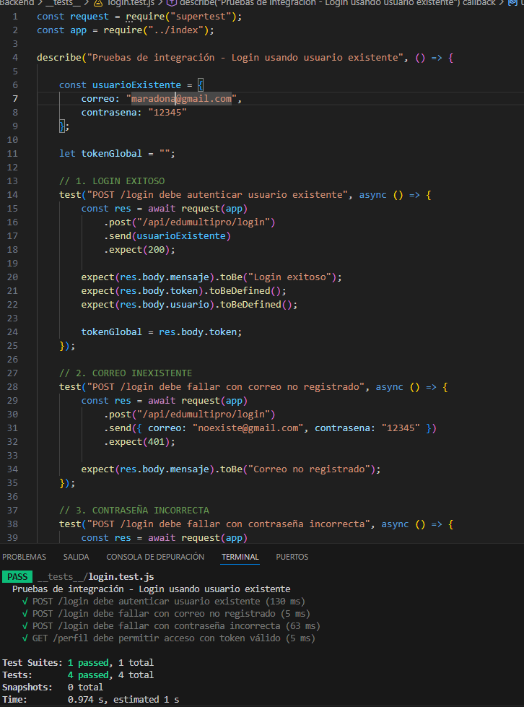

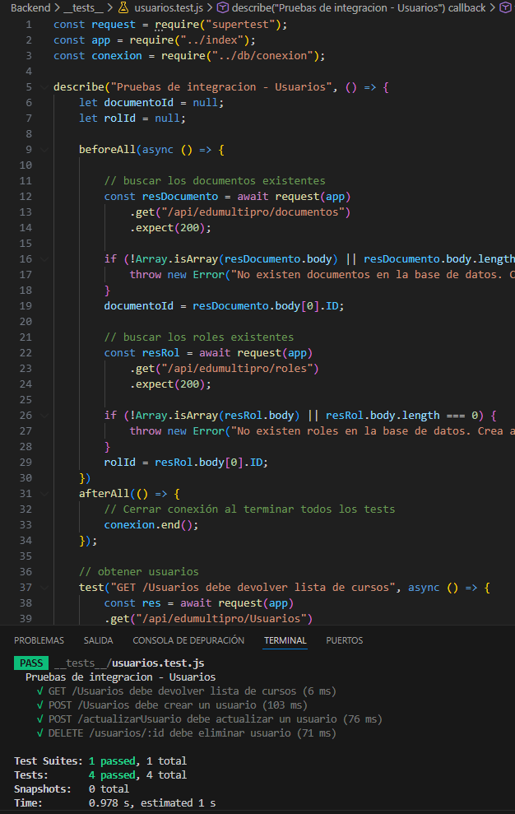

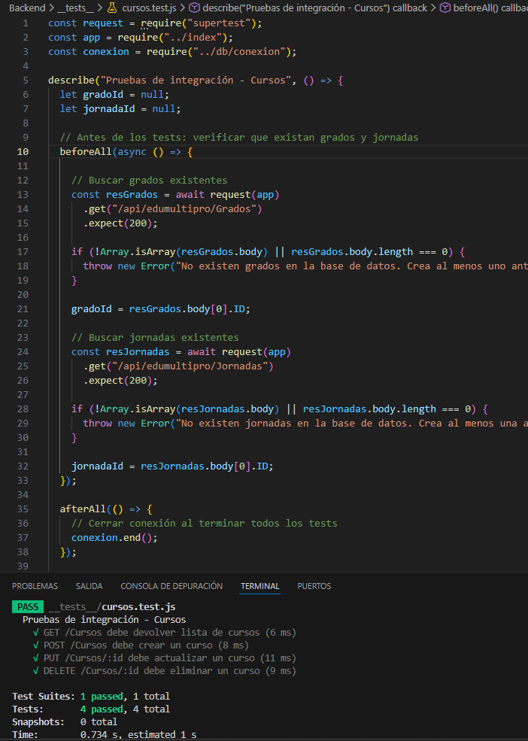
1: Pruebas de Funcionales con Selenium

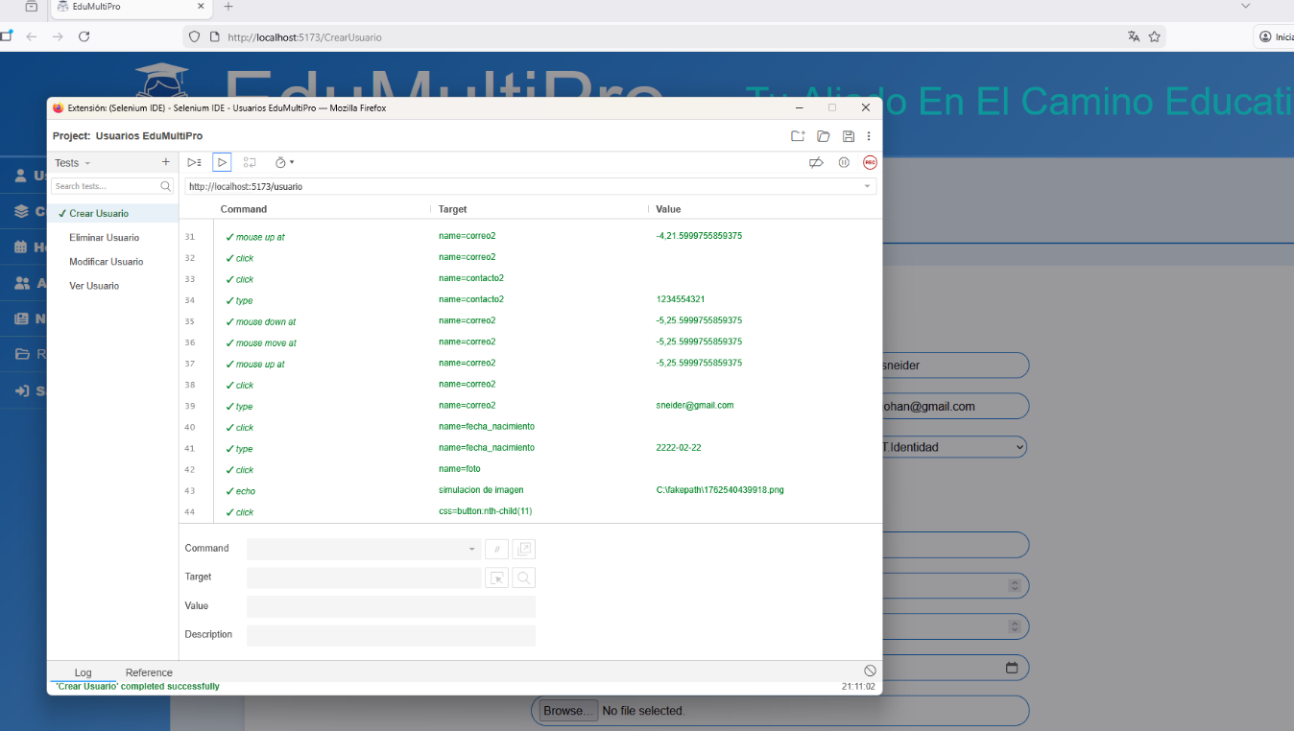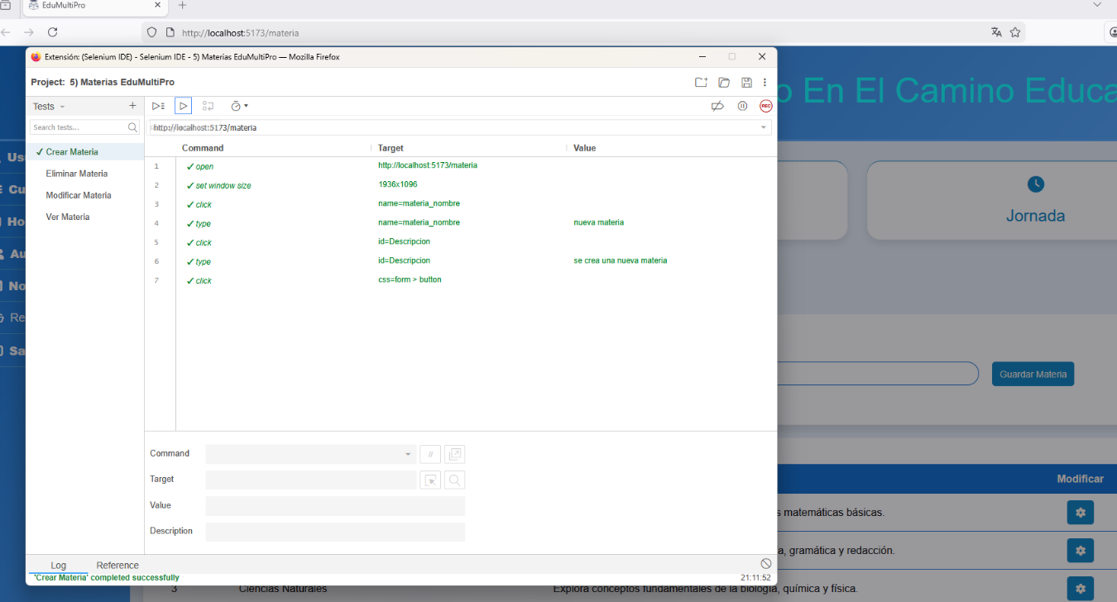

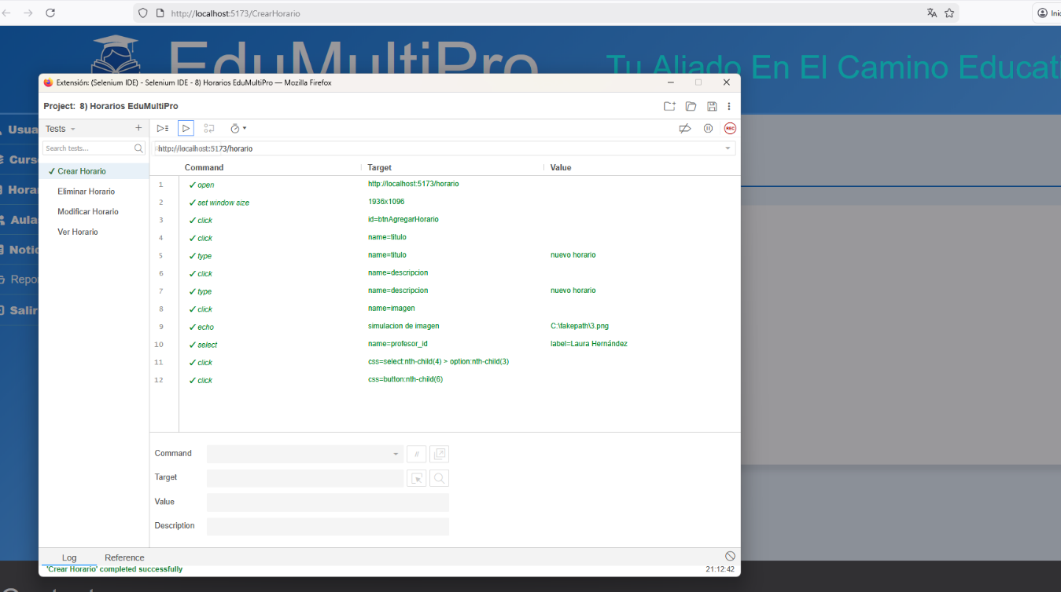

1: Pruebas de caja negra
